**PAPELERIA SECUNDARIA 2014**

**Es atendido de manera oportuna**

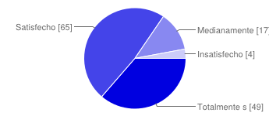

|  |  |  |
| --- | --- | --- |
| Totalmente satisfecho | **49** | 36% |
| Satisfecho | **65** | 48% |
| Medianamente Satisfecho | **17** | 13% |
| Insatisfecho | **4** | 3% |

**Calidad de los productos**

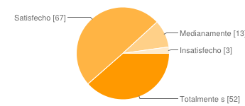

|  |  |  |
| --- | --- | --- |
| Totalmente satisfecho | **52** | 39% |
| Satisfecho | **67** | 50% |
| Medianamente Satisfecho | **13** | 10% |
| Insatisfecho | **3** | 2% |

**Las fotocopias son de buena calidad**

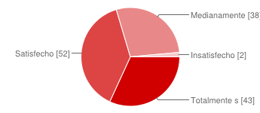

|  |  |  |
| --- | --- | --- |
| Totalmente satisfecho | **43** | 32% |
| Satisfecho | **52** | 39% |
| Medianamente Satisfecho | **38** | 28% |
| Insatisfecho | **2** | 1% |

**Variedad en los productos**

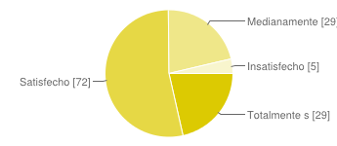

|  |  |  |
| --- | --- | --- |
| Totalmente satisfecho | **29** | 21% |
| Satisfecho | **72** | 53% |
| Medianamente Satisfecho | **29** | 21% |
| Insatisfecho | **5** | 4% |

**Encuentra lo que necesita**

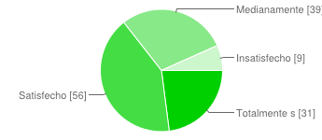

|  |  |  |
| --- | --- | --- |
| Totalmente satisfecho | **31** | 23% |
| Satisfecho | **56** | 41% |
| Medianamente Satisfecho | **39** | 29% |
| Insatisfecho | **9** | 7% |